Sakramenty w służbie jedności Kościoła Świętego

Zapraszam na katechezę:
Proszę kliknąć w poniższy link

https://view.genial.ly/5eb059377f85d80dc7a3d95f/presentation-sakramenty-w-sluzbie-konunii

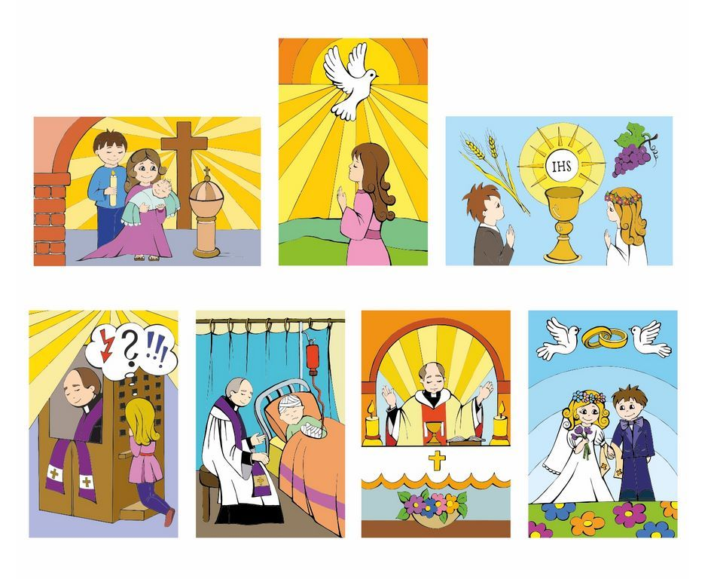

Zaśpiewaj piosenkę pt.: „Śpiewam, rymuję wiarę pojmuję. Siedem sakramentów”: https://www.youtube.com/watch?v=ruiwE9mcZxs

